- 活動宗旨
全國大觀盃觀光導覽解說設計競賽的舉辦是希望透過年輕學子的創意來尋找台灣更多值得推廣的旅遊景點，希望參賽者能激發出許多具創意、優質、多樣性的導覽解說，提供給旅行業界推廣，進而達到產學結合。今年的競賽以東北角暨宜蘭海岸國家風景區管理處、北海岸及觀音山國家風景區管理處相關路線為主要規劃路線，期待參賽者有精采的導覽解說展現，以讓國內外遊客有機會認識台灣豐富的人文歷史風情。
- 辦理單位
  - 指導單位：交通部觀光局
  - 主辦單位：中華民國旅行商業同業公會全國聯合會、中華優質旅遊發展協會
  - 協辦單位：臺北城市科技大學觀光事業系、交通部觀光局東北角暨宜蘭海岸國家風景區管理處、交通部觀光局北海岸及觀音山國家風景區管理處
  - 執行單位：臺北城市科技大學觀光事業系、聯賀欣企業管理顧問有限公司
- 參賽資格
  - 對象說明
全國各高中職暨大專院校在學學生（含研究生與外籍生），對於創意推廣台灣東北角與北海岸觀光景點有興趣者，不限科系與年級皆可報名參加。
  - 參賽須知
- 參賽團隊須設隊長1名，隊長為團隊與主辦單位聯繫主要窗口
- 每隊由2至6名同學(含隊長，不含指導老師)組成，可跨科系或跨校組隊
- 若入圍決賽隊伍，須由1名在校教師或旅遊業師帶隊(可由指導老師擔任)
- 每位參賽同學限報一隊，不得重複組隊報名，違者取消參賽資格
- 每位指導老師限最多指導三個隊伍，違者取消參賽資格
- 完成報名後，競賽過程中不得臨時更換指導老師及組員
- 競賽分組
  - 「國語」導覽解說影片組
  - 「英語」導覽解說影片組
  - 「日語」導覽解說影片組
- 報名方式
  - 報名方式：
可為「網路報名」或「現場報名」，惟網路報名仍需於期限內寄交參賽資料。
- 網路報名
  - 網路報名期間：即日起至 2017年6月2日(週五)下午17：00截止
  - 報名網址：http://www.htm.tpcu.edu.tw/bin/home.php?Lang=zh-tw
  - 資料交寄：網路報名完成後，須將
    - 參賽報名表(網路填寫後印出)
    - 參賽者聲明書(附件二：需隊長簽名)
    - 學生證影本(附件三)
    - 匯款收據黏貼單(附件一：黏貼匯款單或ATM轉帳單影本)
    - 作品光碟(須於光碟上註明隊伍、學校、作品、隊長、電話)
  - 上述所有資料須於2017年6月5日(週一)前寄出，郵戳為憑。
郵寄地址與收件人為
112 台北市北投區學園路2號 臺北城市科技大學 觀光事業系收
請註明『2017全國大觀盃觀光導覽解說設計競賽』
- 現場報名
- 報名期間：即日起至6月5日09：00-17：00截止
- 資料繳交：上述期限內親自將
    - 參賽報名表(附件一)
    - 參賽者聲明書(附件二：需隊長簽名)
    - 學生證影本(附件三)
    - 匯款收據黏貼單(附件四：黏貼匯款單或ATM轉帳單影本)
    - 作品光碟(須於光碟上註明隊伍、學校、作品、隊長、電話)
- 上述所有資料須於2017年6月5日(週一)前寄出，郵戳為憑。
郵寄地址與收件人為
112 台北市北投區學園路2號 臺北城市科技大學 觀光事業系收
請註明『2017全國大觀盃觀光導覽解說設計競賽』
  - 報名費用：
- 每一隊伍600元整
- 匯款或ATM轉帳
- 戶名：中華優質旅遊發展協會
- 帳號：華南銀行中山分行，帳號106-100-295-051
  - 聯絡方式：
- 聯絡人：臺北城市科技大學 觀光事業系
- 電話：（02）28927154 分機 8799 觀光系辦公室

- 評審方式
  - 初賽
- 評分方式：採委員審查制，經評審委員評選決定進入全國賽隊伍
- 初賽成績公告：2017年6月9日前，於臺北城市大學觀光事業系網站，公告入選全國賽隊伍名單
網址：http://www.htm.tpcu.edu.tw/bin/home.php?Lang=zh-tw
  - 全國賽
- 依光碟內容播放，當日不得修改更換
- 全國賽時間與地點
  - 日期：2017年6月15日（四）9：00～17：00
  - 地點：臺北城市科技大學圖資大樓
- 參賽隊伍以現場播放作品方式進行發表並接受評審提問
- 競賽規則
  - 設計內涵
本次設計以東北角暨宜蘭海岸國家風景區、北海岸及觀音山國家風景區相關路線為主要規劃路線，目的在開發該區景點解說設計，讓遊客透過對於景區影片的介紹，更瞭解當地的內涵。
設計內涵包括下列各項：
- 融入創意
- 影片需自行拍攝
- 以指定地點為限
- 影片長度6-8分鐘
- 相片、配樂及影片使用請注意版權，若有侵權行為由參賽者自行負責
  - 設計形式
影片內容以東北角暨宜蘭海岸國家風景區、北海岸及觀音山國家風景區，二處轄下為限，影片內容型式不拘，以下開說明格式繳交，畫面比例4:3，需加字幕

- 評分標準
  - 初賽審查
- 評分項目
評分項目 | 比例 | 說 明
創意性 | 40% | - 吸引觀光客的創新作法  - 與當地產生互動的創新作法  - 發掘當地特殊觀光資源
可看性 | 30% | - 解說內容生動活潑具可看性
完整性 | 30% | - 解說內容完整表達主題
- 扣分標準
影片長度6-8分鐘，如有違反者，不足或超過每10秒，扣總成績3分，以此類推
- 其他評分事項
- 評審委員依照所審作品給予 0-100 分
- 審查委員若遇該校學生參與競賽，採取迴避審查機制進行評分
- 總分相同者，成績依序採計順序為創意性、可看性、完整性
- 依初賽成績決定是否進入全國賽，未進入全國賽隊伍免評委員答詢
  - 全國賽審查
- 評分項目
評分項目 | 比例 | 說 明
創意性 | 30% | - 吸引觀光客的創新作法  - 與當地產生互動的創新作法  - 發掘當地特殊觀光資源
可看性 | 30% | - 解說內容生動活潑具可看性
完整性 | 30% | - 解說內容完整表達主題
委員答詢 | 10% | - 委員答詢
- 其他評分事項
- 評審委員依照發表給予 0-100 分
- 作品發表隊伍可以露出校名或著制服或相關標示
- 審查委員若遇該校學生參與競賽，採取迴避審查機制進行評分
- 總分相同者，由委員投票結果以為排名依據

- 影片規範
- 作品風格形式不拘，但需原創性；使用照片、影片與配樂需有使用權
- 影片格式：Mpeg4、avi、 Mov
- 影片尺寸：最低標準1280 x 960
- 影片長度：以30秒為一單位，6-8分鐘以內
- 影片畫面：畫面4:3，需加字幕
- 參賽作品將於4：3螢幕上播放供評審評閱，請參賽隊伍自行注意觀賞比例
- 不論是否入選，參賽資料不予退回，請參賽者自行備份存檔
- 審查機制
- 由主辦單位聘請產、官、學界專家擔任本次競賽審查委員
- 審查委員若遇該校學生參與競賽，採取迴避審查機制進行評分
- 獎勵辦法
  - 作品展出：
參賽得獎作品將於『中華民國旅行商業同業公會全國聯合會』、『臺北城市科技大學觀光事業系』、『東北角暨宜蘭海岸國家風景區管理處』、『北海岸及觀音山國家風景區管理處』所屬之社群媒體網站公開展出。
  - 名次與獎勵：
本賽事獎項由交通部觀光局東北角暨宜蘭海岸國家風景區管理處、交通部觀光局北海岸及觀音山國家風景區管理處贊助提供，獲獎名額視參賽成績擇優給獎。
  - 本賽事分為國語、英語、及日文三組，不在另分高中與大專組
- 高中暨大專組（國語）
  - 特金獎：獎盃每隊乙座、獎狀每人乙紙
  - 金牌獎：獎盃每隊乙座、獎狀每人乙紙
  - 銀牌獎：獎盃每隊乙座、獎狀每人乙紙
  - 銅牌獎：獎盃每隊乙座、獎狀每人乙紙
  - 佳作獎：獎狀每人乙紙
  - 獲獎團隊之指導老師，致贈獎狀乙紙
- 高中暨大專組（英語）
  - 特金獎：獎盃每隊乙座、獎狀每人乙紙
  - 金牌獎：獎盃每隊乙座、獎狀每人乙紙
  - 銀牌獎：獎盃每隊乙座、獎狀每人乙紙
  - 銅牌獎：獎盃每隊乙座、獎狀每人乙紙
  - 佳作獎：獎狀每人乙紙
  - 獲獎團隊之指導老師，致贈獎狀乙紙
- 高中暨大專組（日語）
  - 特金獎：獎盃每隊乙座、獎狀每人乙紙
  - 金牌獎：獎盃每隊乙座、獎狀每人乙紙
  - 銀牌獎：獎盃每隊乙座、獎狀每人乙紙
  - 銅牌獎：獎盃每隊乙座、獎狀每人乙紙
  - 佳作獎：獎狀每人乙紙
  - 獲獎團隊之指導老師，致贈獎狀乙紙
  - 頒獎地點與日期：
- 頒獎地點：臺北城市科技大學圖資大樓1003室
- 頒獎時間：2017年6月15日下午4時

附件(一)
2017全國大觀盃觀光導覽解說設計競賽 報名表
參賽編號(請勿填寫，由主辦單位負責填寫)  編號： |  | 競賽評比(請勿填寫，由主辦單位負責填寫)  競賽獲獎：□ 第 名  獎
參賽學校
系科班級
主題名稱
參賽者  姓 名 | 隊員-1 |  | 隊員-3
 | 隊員-2 |  | 隊員-4
 | 隊員-5 |  | 隊員-6
聯絡人  (務必詳填) |  |  | 聯絡電話：  E-MAIL：
指導老師 |  |  | 聯絡電話：  E-MAIL：

附件(二)
2017全國大觀盃觀光導覽解說設計競賽 參賽者聲明書
作品名稱
主要作者姓名 |  |  |  |  |  |  | 出生年月日 |  | 民國 年 月 日
通訊地址 |  | 縣（市） 區（市鄉鎮） 里 鄰 路（街） 段 巷 弄 號 樓
E-mail
就讀學校 |  |  |  |  |  |  |  | 就讀科系
連絡電話 |  |  | （日） |  | （夜） |  |  |  |  | （手機）
其它共同參與人員
姓名 |  |  |  | 連絡電話 |  | E-mail
 |  |  |  | 連絡地址
1.
2.
3.
4.
5.
參賽聲明 | 本人(團隊)參加『2017全國大觀盃觀光導覽解說設計競賽』活動，本人(團隊)保證已確實了解活動簡章和公告之規定，並同意遵守各項規定。  1.本人(團隊)具結上述各項資料正確無誤，以及所參加比賽之文章及圖片與相片、影片、音樂係本人(團隊)之原創著作，且不曾對外(含校內)公開發表，如有不實，願自負全部之法律責任。  2.本人（團隊）同意上述參賽作品之相關資料，無償供主、協辦單位使用於在未來製作活動成果報告書、展示及未來重製與露出之使用。  3.本人（團隊）同意本創意作品及相關內容授權主、協辦單位提供給相關單位參考應用於地方發展上。  聲明人(團隊)： （簽名及蓋章）  中華民國 年 月 日

附件(三)
2017全國大觀盃觀光導覽解說設計競賽 學生身分証明
(證請將學生證正反面影本實貼於下表)
參賽者一
學生證正面  (實 貼) | 學生證反面  (實 貼)
參賽者二
學生證正面  (實 貼) | 學生證反面  (實 貼)
參賽者三
學生證正面  (實 貼) | 學生證反面  (實 貼)

參賽者四
學生證正面  (實 貼) | 學生證反面  (實 貼)
參賽者五
學生證正面  (實 貼) | 學生證反面  (實 貼)
參賽者六
學生證正面  (實 貼) | 學生證反面  (實 貼)

附件(四)
2017全國大觀盃觀光導覽解說設計競賽 參賽隊伍繳費證明
      - 請於2017年6月6日（二）下午17：00完成報名程序
      - 報名費用：每一隊伍600元整
      - 請利用匯款或ATM轉帳
      - 戶名：中華優質旅遊發展協會
      - 帳號：華南銀行 中山分行 帳號 106-100-295-051
      - 匯款或ATM轉帳收據請黏貼於下方表格

匯款收據黏貼處

附件(五)
東北角暨宜蘭海岸國家風景區轄區
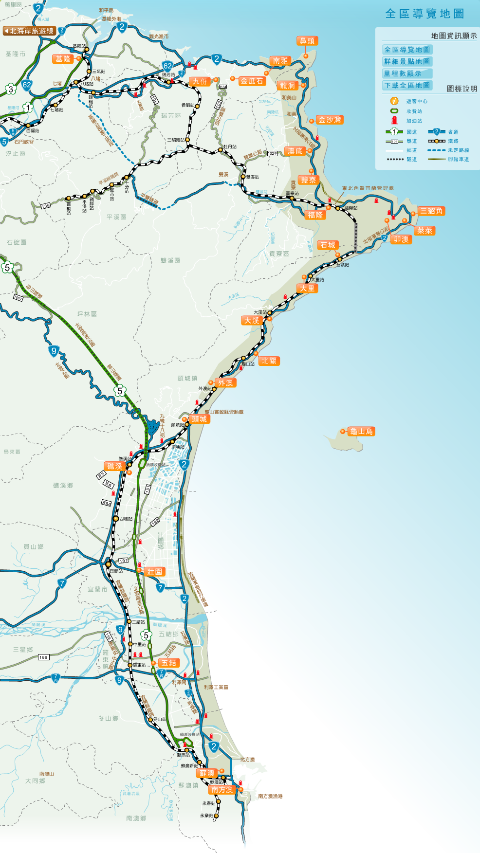

附件(六)
北海岸及觀音山國家風景區轄區
